**ПРИЛОЖЕНИЕ Д**

**Описание программы**

**Д.1 Общие сведения**

Веб-приложение разработано на основе блочного программирования.

Веб-приложение должно функционировать на декстопных версиях браузеров. Для оптимального функционирования требуется стабильное интернет подключение.

**Д.2 Функциональное назначение**

Разрабатываемое веб-приложение удобно для управления своими задачами в течении дня. Приложение подходит как для обычных пользователей, так и для рабочих целей. Приложение предоставляет возможность записи задач за день, что позволяет пользователям отслеживать свои активности. Во вкладке выполненных заданий пользователь может просмотреть выполненные задания, что поможет оценить продуктивность за день.

**Д.3 Описание логической структуры**

Логическая структура представлена на рисунке Д.1.

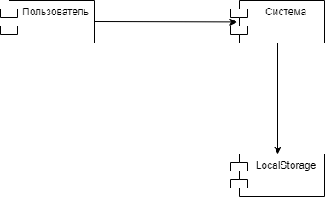

Рисунок Д.1 – Диаграмма компонентов

Источник: собственная разработка

На диаграмме компонентов изображены следующие компоненты:

Пользователь – взаимодействует с системой;

Система – выполняет функции;

LocalStorage – предназначен для хранения данных.

**Д.4 Вызов и загрузка**

Разрабатываемое веб-приложение открывается через поисковую строку браузера.

**Д.5 Входные данные**

Входные данные отсутствуют.

**Д.6 Выходные данные**

Выходные данные отсутствуют.